Entrée

17 et 18 mars 2018

5e dimanche de Carême B

Bonne nouvelle, bonne nouvelle :
Nous marchons vers le Royaume sur les pas de Jésus-Christ ! Notre Dieu se fait proche : les temps sont accomplis

Bien-aimés de Dieu baptisés dans l’Esprit, Nous formons un peuple marqués par l’Exode; Peuple qui traverse le désert,
Peuple aux yeux tournés vers l’aurore: Désir de la rencontre avec Dieu!

Bien-aimés de Dieu baptisés dans l'Esprit, Nous serons le grain au sillon de la terre ; Grain qui doit mourir au monde ancien, Grain qui est promis à renaître : Printemps de la rencontre avec Dieu !

Bien-aimés de Dieu baptisés dans l'Esprit, Préparons la Pâque où Jésus nous invite ; Pâque des vivants qui sont témoins, Pâque des prophètes au coeur libre : Soleil de la rencontre avec Dieu !

Lecture
du livre du prophète Jérémie (Jr 31, 31-34)
« Je conclurai une alliance nouvelle et je ne me rappellerai plus leurs péchés »

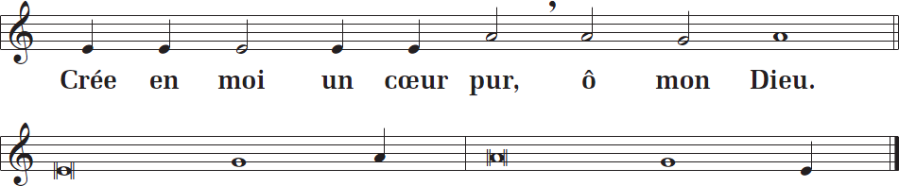
Psaume 50

Pitié pour moi, mon Dieu, dans ton amour, selon ta grande miséricorde, efface mon péché. Lave-moi tout entier de ma faute,

purifie-moi de mon offense.

Crée en moi un cœur pur, ô mon Dieu,
renouvelle et raffermis au fond de moi mon esprit.
Ne me chasse pas loin de ta face,
ne me reprends pas ton esprit saint.
Rends-moi la joie d’être sauvé ; que l’esprit généreux me soutienne.
Aux pécheurs, j’enseignerai tes chemins ; vers toi, reviendront les égarés.

Crée en moi un coeur pur, ô mon Dieu.

Lecture
de la première lettre aux Hébreux (He 5, 7-9)
« Il a appris l’obéissance et est devenu la cause du salut éternel »

Gloire à toi, Seigneur, gloire à toi.
Si quelqu’un veut me servir, qu’il me suive, dit le Seigneur ; et là où moi je suis, là aussi sera mon serviteur.
Gloire à toi, Seigneur, gloire à toi.

Évangile de Jésus Christ
selon saint Jean (Jn 12, 20-33)
« Si le grain de blé tombé en terre meurt, il porte beaucoup de fruit »

En ce temps-là, il y avait quelques Grecs parmi ceux qui étaient montés à Jérusalem pour adorer Dieu pendant la fête de la Pâque. Ils abordèrent Philippe, qui était de Bethsaïde en Galilée, et lui firent cette demande : « Nous voudrions voir Jésus. » Philippe va le dire à André, et tous deux vont le dire à Jésus. Alors Jésus leur déclare : « L’heure est venue où le Fils de l’homme doit être glorifié. Amen, amen, je vous le dis : si le grain de blé tombé en terre ne meurt pas, il reste seul ; mais s’il meurt, il porte beaucoup de fruit. Qui aime sa vie la perd ; qui s’en détache en ce monde la gardera pour la vie éternelle. Si quelqu’un veut me servir, qu’il me suive ; et là où moi je suis, là aussi sera mon serviteur. Si quelqu’un me sert, mon Père
l’honorera. Maintenant mon âme est bouleversée. Que vais-je dire ? “Père, sauve-moi de cette heure” ?
– Mais non ! C’est pour cela que je suis parvenu à cette heure-ci ! Père, glorifie ton nom ! » Alors, du ciel vint une voix qui disait : « Je l’ai glorifié et je le glorifierai encore. » En l’entendant, la foule qui se tenait là disait que c’était un coup de tonnerre. D’autres disaient
: « C’est un ange qui lui a parlé. » Mais Jésus leur répondit : « Ce n’est pas pour moi qu’il y a eu cette voix, mais pour vous. Maintenant a lieu le jugement de ce monde ; maintenant le prince de ce monde va être jeté dehors ; et moi, quand j’aurai été élevé de terre, j’attirerai à moi tous les hommes. » Il signifiait par là de quel genre de mort il allait mourir.

Prière universelle
Accueille au creux de tes mains la prière de tes enfants.

Pendant la Communion

Grain de blé qui tombe en terre, Si tu ne meurs pas,
Tu resteras solitaire, Ne germeras pas.

Qui à Jésus s’abandonne, Trouve la vraie vie.
Heureux l’homme qui se donne, Il sera béni.

Envoi

L´heure est venue de lutter dans la nuit ! Voici le temps d´affronter l´Ennemi !
N´ayez pas peur face aux ténèbres. A l´horizon la croix se dresse.

Vivons en enfants de lumière,
sur les chemins où l´Esprit nous conduit : Que vive en nous le nom du Père !

L´heure est venue de grandir dans la foi ! Voici le temps de la faim, de la soif !
Gardez confiance, ouvrez le Livre. Voici le pain, voici l´eau vive !

L´heure est venue d´affermir votre cœur ! Voici le temps d´espérer le Seigneur !
Il est tout près, il vous appelle. Il vous promet la vie nouvelle.

